**学习主题：指尖上的天山春光**

**学程拓展**

**1.** **请你边划拍边把《天山之春》的主题唱给你的家人听一听。**

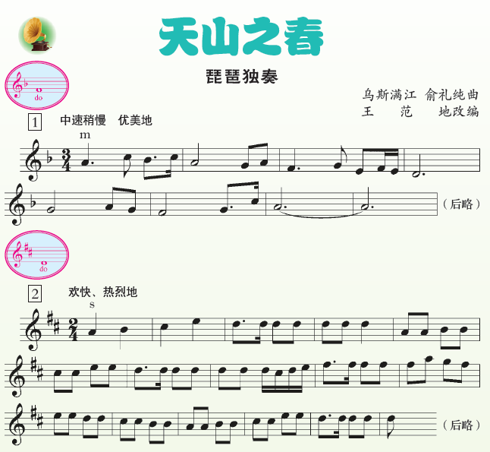

**2. 你还知道那些琵琶演奏的乐曲，搜集选择一首最喜欢的和你的家人一起听一听。**